La evolución de los gatos

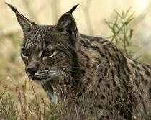
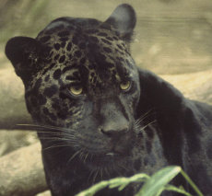
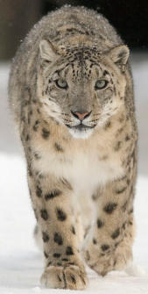
Elegantes y enigmáticos, los gatos atraen no sólo a quienes comparten su sofá con ellos, sino también a los científicos que tratan de descifrar el puzzle de su evolución. ¿De dónde viene la familia felina? ¿Cuántas especies existen y cuáles están emparentadas? Los expertos están de acuerdo en determinar 37 especies (familia Felidae), pero ofrecen docenas de clasificaciones, ordenando los gatos entre 2 y 23 géneros... ¿qué se arguye para tal diferencia? Bajo la piel, un gato no es muy diferente de otro: los gatos domésticos son iguales a los felinos grandes y medianos. Incluso para los expertos, diferenciar el esqueleto de un león o un tigre es una tarea difícil. El genetista Stephen O'Brien y el ecólogo y genetista Warren Johnson compararon el ADN de 30 genes de cada especie felina viviente, comparando los datos de fósiles y otros análisis moleculares para definir un esquema de cómo los felinos de todos los tamaños están relacionados y cómo se enlazan las colonias de los 5 continentes.
En su artículo "Evolution of Cats", ambos científicos describen y grafican con datos algunos sorprendentes hallazgos:
Las 37 especies de felinos están agrupadas en 8 linajes diferentes, cada uno con particulares características moleculares, morfológicas, biológicas y sicológicas presentes sólo en su grupo particular. Por ejemplo, un linaje contiene a todos los grandes felinos rugientes (leones, tigres, leopardos, jaguares y leopardos blancos). Un hueso hioides incompleto, que se encuentra en la base de la lengua, les permite rugir e himplar. En este grupo también están el leopardo nebuloso y el leopardo nebuloso de Borneo, felinos de tamaño mediano que tienen una estructura diferente de hueso hioides, por lo que no pueden rugir.
Basándose en el registro fósil y el análisis molecular, la mayoría de los investigadores aceptan que el gato Pseudaelurus fue el ancestro común de los modernos felinos. Si bien éste no fue el primer gato (los tigres diente de sable se remontan 35 millones de años atrás, pero toda su descendencia se extinguió), los nuevos estudios sugieren que todos los felinos modernos descienden de este Pseudaelurus que vivió en Asia hace unos 11 millones de años y emigró a Europa hace unos 9 millones de años atrás.

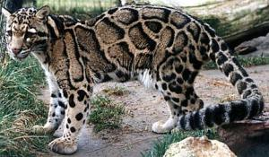
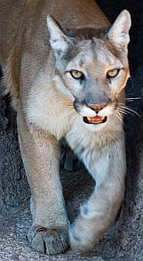
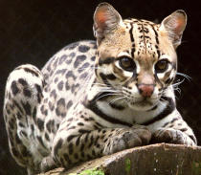
El primer grupo que se "descolgó" de sus ancestros asiáticos hace 10.8 millones de años fue el linaje de las panteras, que incluye a los grandes felinos rugientes y las dos especies de leopardo nebuloso. El segundo grupo, hace unos 10 millones de años atrás, son los gatos de Borneo, compuesta de tres especies de pequeños felinos que aún residen en el sudeste asiático. El siguiente grupo formó el linaje del caracal, representado hoy por tres especies de tamaño mediano, que hace 8 millones de años protagonizaron la primera migración intercontinental. En este período, el nivel del agua bajó unos 60 metros, dejando conectada África y la península arábica, por lo que la especie se desarrolló en el continente africano.
Los gatos emigran por necesidades comportamentales y sociales, que demanda la dispersión de cada nueva generación. Una vez adolescentes, los machos jóvenes y ocasionalmente las hembras son forzados a abandonar su área natal. Por ello, las población creciente requiere cada vez de mayor territorio para expandirse.
Al mismo tiempo que los felinos emigraron a África, se dispersaron por toda Asia, y emigrando más al oriente, cruzaron el estrecho de Behring hacia Alaska. Proliferaron así los felinos por Asia, Europa, África y América del Norte, y cuando aumentó el nivel del mar, las especies quedaron aisladas, y con los cambios en sus hábitats, las especies se adaptaron y evolucionaron a otras diferentes. En América del Norte, el ocelote y el lince se separaron de sus ancestros hace unos 7 millones de años. Los pumas aparecieron de éstos hace unos 6 millones de años, dando origen al puma y el jaguar americano.

De la jungla a nuestra casas
El último salto felino comenzó en las densas selvas y desiertos alrededor del Mediterráneo. Numerosas especies de gatos pequeños (menos de 10 kilos) emergieron poco a poco desde Asia, Oriente Medio y África. Todos los gatos domésticos actuales tienen marcas genéticas de gatos silvestres de Asia, Israel y el Oriente Medio.
Los gatos fueron domesticados en diferentes épocas, hace 8.000-10.000 años atrás, cuando las poblaciones nómadas se establecieron en pequeños poblados agrícolas. Estos poblados cultivaban avena y trigo, que atraían roedores, por lo que los gatos eran perfectos predadores para cuidar de las cosechas. Éstos gatos domesticados iniciaron pronto nuevas migraciones a pie, en vagones de tren y barcos... y hoy los podemos ver en nuestras casas, enriqueciendo la biodiversidad de las ciudades.
Existen unos 600 millones de gatos domésticos en el mundo, y son la única especie felina que no está amenazada ni en peligro de extinción.

